**ภูมิปัญญาท้องถิ่น**

**ด้านอุตสาหกรรมและหัตถกรรม เช่น การช่าง**

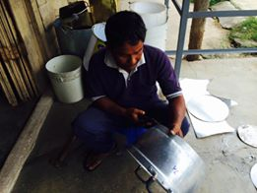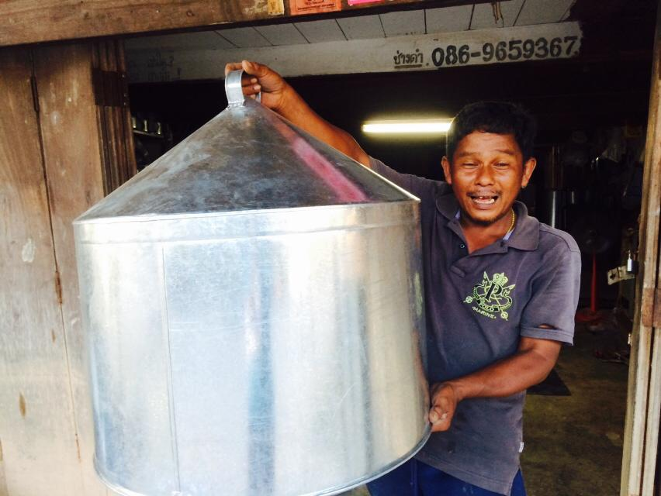นายดำรงค์ แซ่ฟู้ ถนนเทศบาล 26 ตำบลพะตง โทรศัพท์ 0869659367

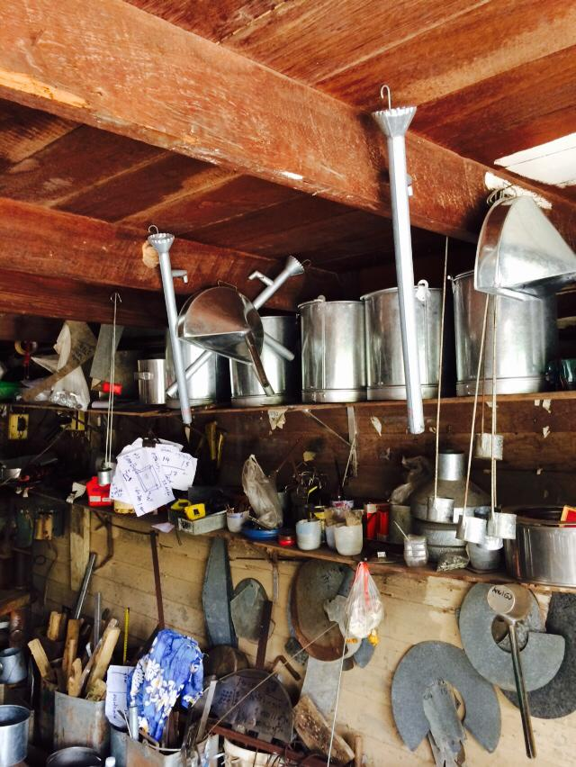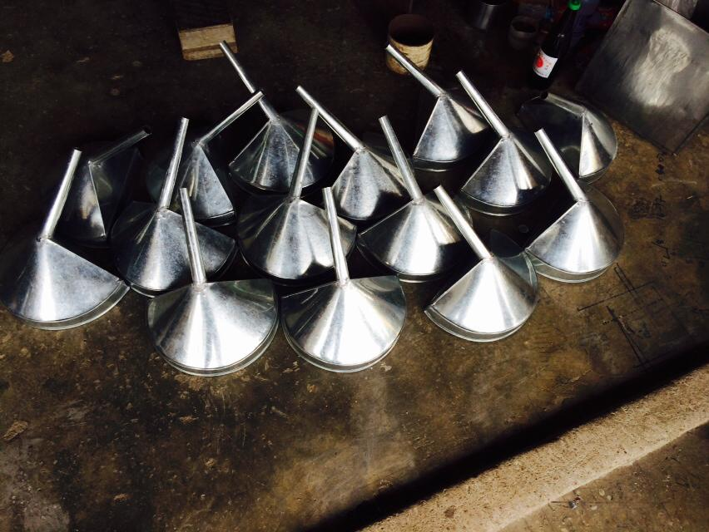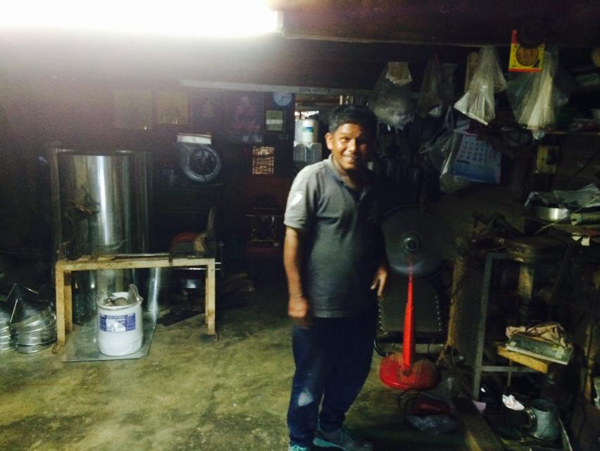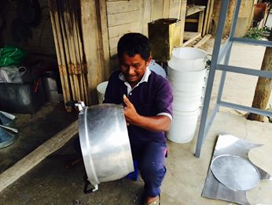

**ภูมิปัญญาท้องถิ่น**

**ด้านอุตสาหกรรมและหัตถกรรม เช่น การช่าง**

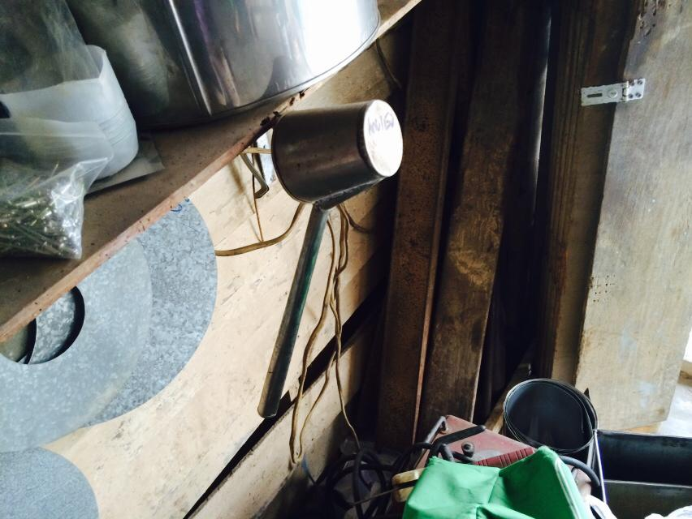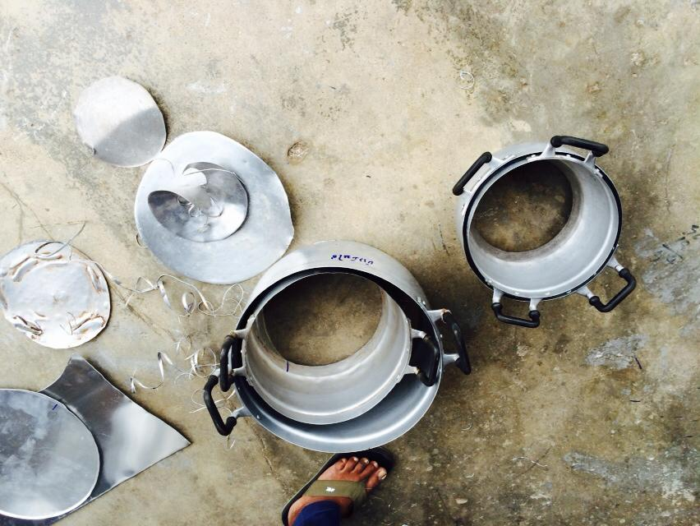นายดำรงค์ แซ่ฟู้ ถนนเทศบาล 26 ตำบลพะตง โทรศัพท์ 0869659367

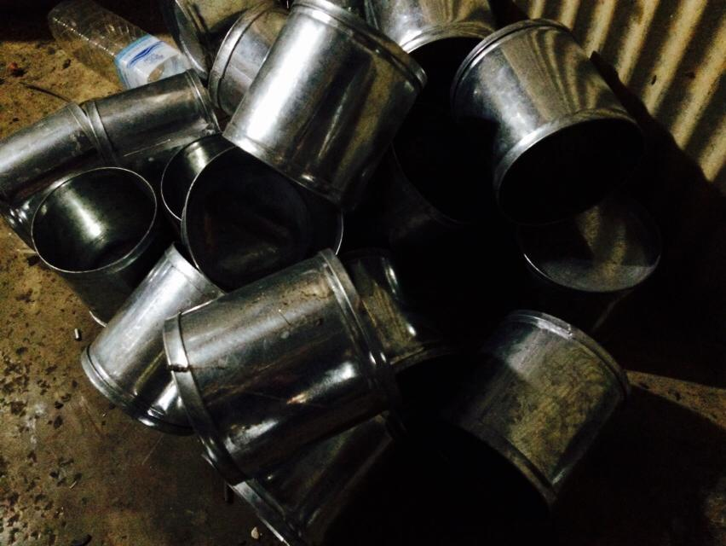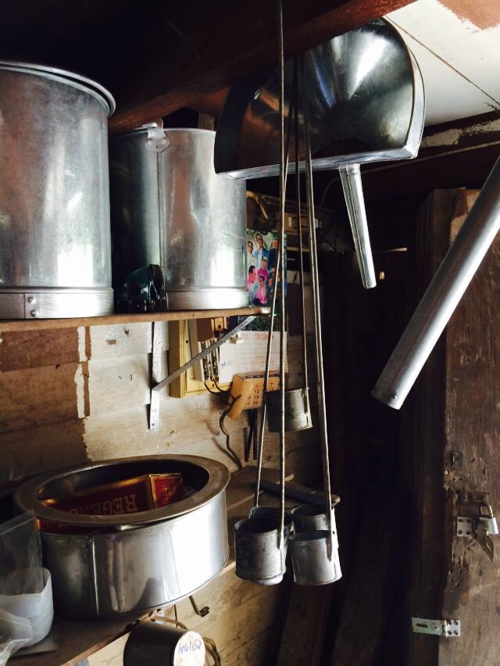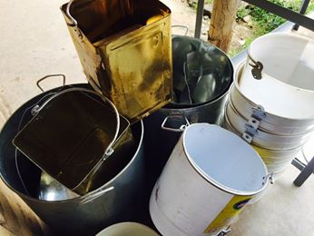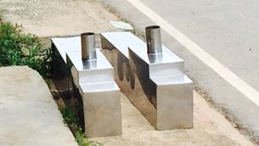

**ภูมิปัญญาท้องถิ่น**

**ด้านอุตสาหกรรมและหัตถกรรม เช่น การช่าง**

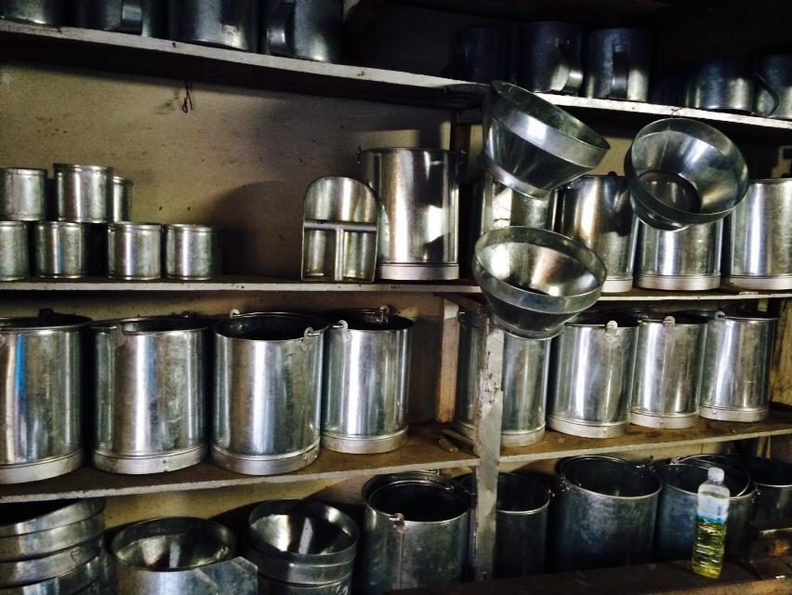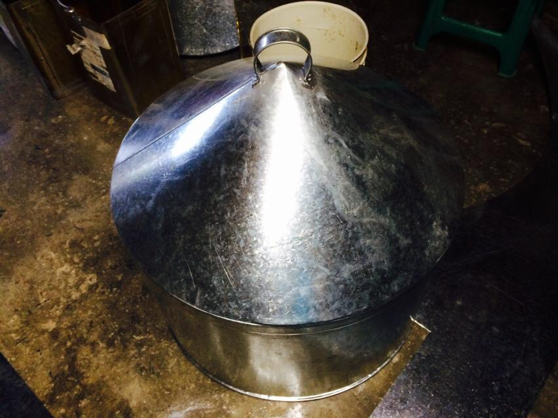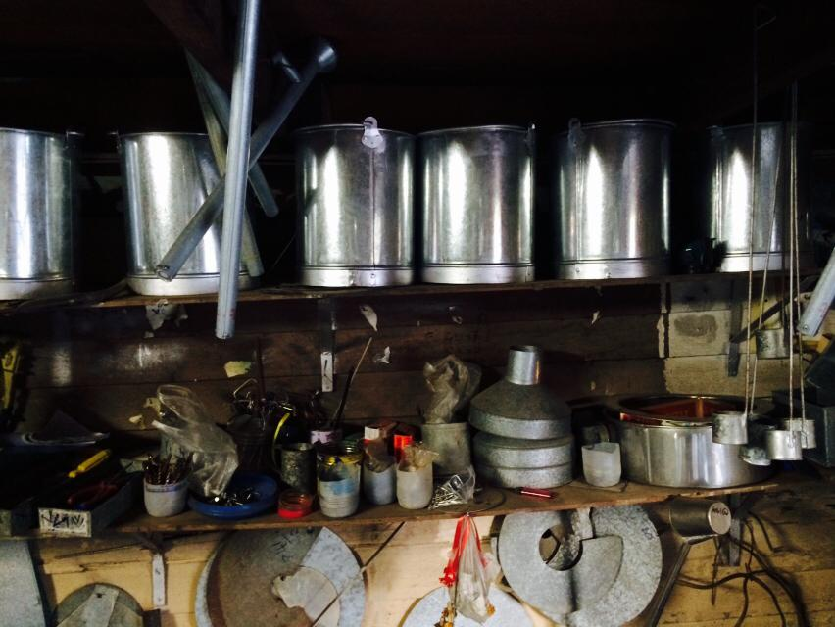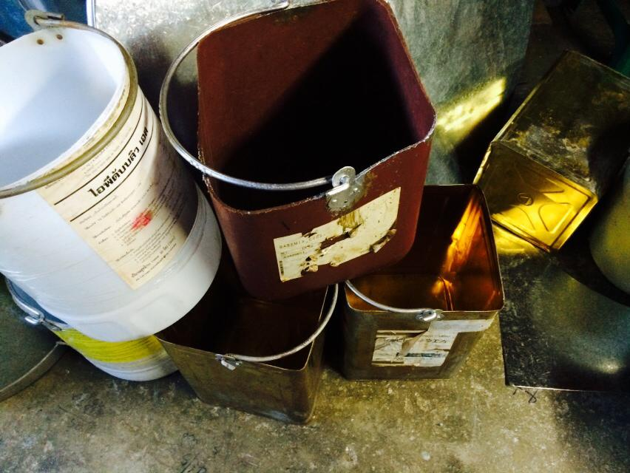นายดำรงค์ แซ่ฟู้ ถนนเทศบาล 26 ตำบลพะตง โทรศัพท์ 0869659367

